Creación manual de paquete TCP/IP

Contenido De La Memoria

**1.** **Crea un pantallazo de lo mostrado en Wireshark** 2

**2.** **¿Qué flags tiene "encendidos" tu paquete?, ¿y el de vuelta?** 2

**3.** **Pon mal el checksum y observa qué pasa** 3

**4.** **Pon un TTL=2 y observa qué pasa** 3

Crea un paquete TCP SYN que vaya a 91.142.214.181 , escucha con Wireshark y observa si obtienes la respuesta.

# **Crea un pantallazo de lo mostrado en Wireshark**

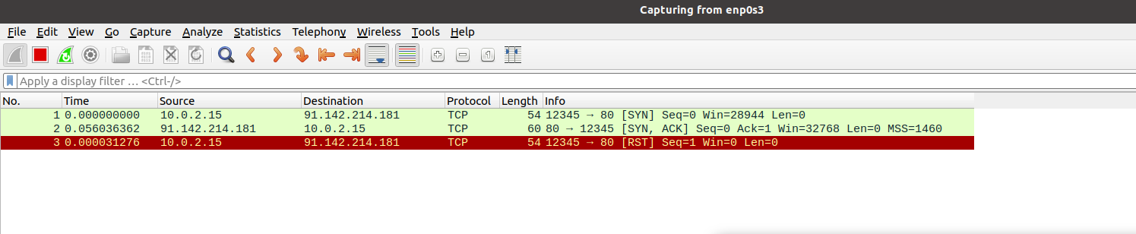

# **¿Qué flags tiene "encendidos" tu paquete?, ¿y el de vuelta?**

* Paquete de IDA

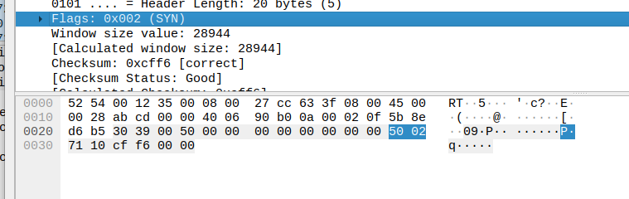

* Paquete de VUELTA

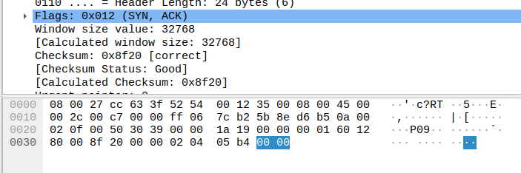

# **Pon mal el checksum y observa qué pasa**

Lo que pasa es que te salta un error de Checksum y Wireshark te da el correcto para que lo corrijas en el paquete.



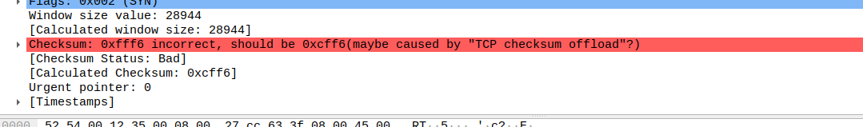

# **Pon un TTL=2 y observa qué pasa**

